ДГАрасп

О внесении изменений в приложение к распоряжению начальника департамента градостроительства и архитектуры администрации города Перми от 02.02.2018 № СЭД-059-22-01-03-17 «О подготовке проекта межевания территории, ограниченной шоссе Космонавтов, ул. Братьев Игнатовых, зданием по ул. Мира, 80, ул. Комбайнеров в Индустриальном районе города Перми»

СЭД-059-22-01-03-868

21.11.2018

В соответствии со статьями 8, 46 Градостроительного кодекса Российской Федерации, на основании заявления государственного бюджетного учреждения здравоохранения Пермского края «Медсанчасть № 9 им. М.А. Тверье» от 09 ноября 2018 г. № СЭД-059-22-01-31-3968:

1. Внести изменения в приложение к распоряжению начальника департамента градостроительства и архитектуры администрации города Перми от 02 февраля 2018 г. № СЭД-059-22-01-03-17 «О подготовке проекта межевания территории, ограниченной шоссе Космонавтов, ул. Братьев Игнатовых, зданием по ул. Мира, 80, ул. Комбайнеров в Индустриальном районе города Перми», изложив в редакции согласно приложению к настоящему распоряжению.

1. Отделу планировки территорий управления территориального планирования и механизмов реализации департамента градостроительства и архитектуры администрации города Перми:

2.1. обеспечить опубликование настоящего распоряжения в печатном средстве массовой информации «Официальный бюллетень органов местного самоуправления муниципального образования город Пермь» и на официальном сайте муниципального образования город Пермь в информационно-телекоммуникационной сети Интернет в течение 3 календарных дней со дня принятия настоящего распоряжения;

2.2. обеспечить направление в функциональные и территориальные органы администрации города Перми запроса о представлении исходной информации для подготовки проекта межевания территории в течение 3 календарных дней со дня вступления в силу настоящего распоряжения.

3. Управлению информационного обеспечения градостроительной деятельности департамента градостроительства и архитектуры администрации города Перми разместить сведения о внесении изменений в приложение к распоряжению начальника департамента градостроительства и архитектуры администрации города Перми от 02 февраля 2018 г. № СЭД-059-22-01-03-17 «О подготовке проекта межевания территории, ограниченной шоссе Космонавтов, ул. Братьев Игнатовых, зданием по ул. Мира, 80, ул. Комбайнеров в Индустриальном районе города Перми», изложив в редакции согласно приложению к настоящему распоряжению в информационной системе обеспечения градостроительной деятельности города Перми в течение 14 календарных дней со дня вступления в силу настоящего распоряжения.

4. Настоящее распоряжение вступает в силу со дня официального опубликования в печатном средстве массовой информации «Официальный бюллетень органов местного самоуправления муниципального образования город Пермь».

5. Контроль за исполнением настоящего распоряжения оставляю за собой.

М.В. Норова

Приложение

к распоряжению начальника департамента градостроительства и архитектуры администрации города Перми

от 21.11.2018 № СЭД-059-22-01-03-868

**ТЕРРИТОРИЯ,**

**ограниченная шоссе Космонавтов, ул. Братьев Игнатовых, зданием по   
ул. Мира, 80, ул. Комбайнеров в Индустриальном районе города Перми,**

**площадью 7,22 Га**

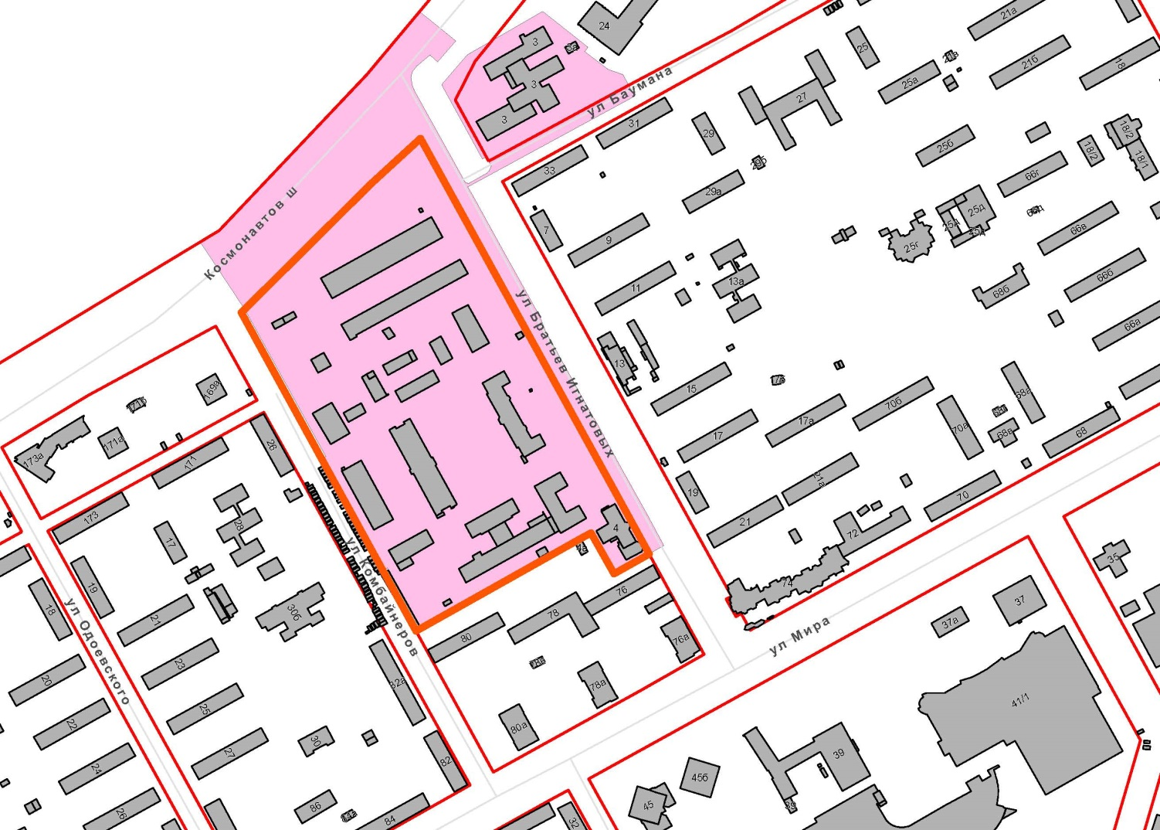

|  |  |
| --- | --- |
| 1 | – граница территории для подготовки проекта планировки территории и проекта межевания территории |

 – граница зоны учреждений здравоохранения (ЦС-1)   
в соответствии с картой градостроительного зонирования Правил землепользования и застройки города Перми, утвержденных решением Пермской городской Думы от 26.06.2007 № 143